Gruppe M:

E-Health Dokumentation

Reutlingen, 04.06.2018

|  |  |  |
| --- | --- | --- |
| Nummer | Gruppenmitglieder (Namen) | Matrikelnummer |
| 1 | Marius Bauer | 752902 |
| 2 | Aberan Sivalingam |  |
| 3 | Tobias Baader |  |

# Arbeitstitel

Digital Waitingroom

# Einleitung

# Zielerklärung

# Lösungskonzepte / Design

Unsere Applikation basiert auf dem Server / Client System. Der Client den die User über den Browser benutzen wird von einem node.js Server angefragt. Dieses Frontend ruft wiederum verschieden API Calls des Backend auf.

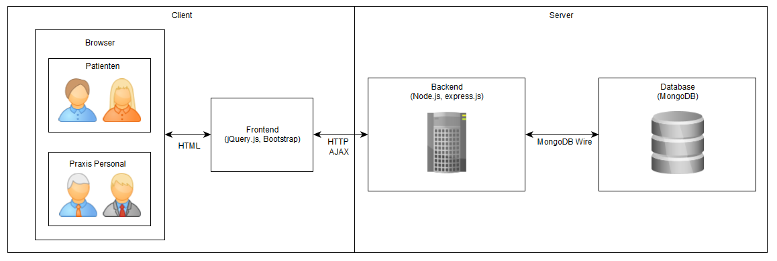

Abbildung 1 Infrastruktur

Um unsere Daten zu persistieren haben wir uns für eine noSQL Datenbank entschieden, da diese in unserem Fall einfacher und schneller zu implementieren sind. Unsere Daten haben wir hierfür in drei verschiedene Collections (Entitäten) gegliedert.

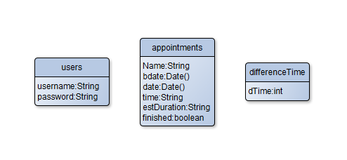

Abbildung 2 MongoDB Aufbau

Das Backend ist über folgende API Endpoints erreichbar:

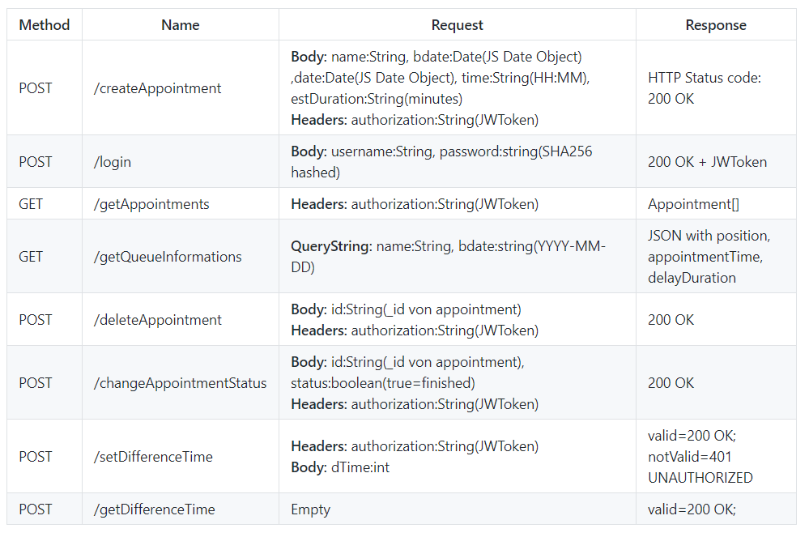

Abbildung 3 Backend API

# Ursprünglicher Zeitplan

# Rückblick

Risiken

Während der Entwicklung, haben wir auf Grund der nicht all zu großen Komplexität unseres Produktes nur mit einem Risiko gerechnet: Zu wenig Zeit, da zwei andere Semesterprojekte parallel liefen. Dieses Risiko ist glücklicherweise nicht eingetreten. Wir hatten genügend Zeit um alle geplanten Features zu implementieren und zu testen.

Während der Entwicklung und gegen Ende des Projekts sind jedoch weitere Risiken aufgetreten: //TODO

Was lief gut?

* Aufgabenteilung hat sich als effizient herausgestellt.
* Jeder hatte klar definierte Aufgaben.

Was lief schlecht?

* Backend lief hatte nach Implementation nicht immer ohne Fehler, da keine Tests gemacht wurden.

Lessons Learned

* Backend Funktionalität sollte immer getestet werden bevor sie vom Frontend benutzt wird.

# Finaler Statusbericht (Marius)

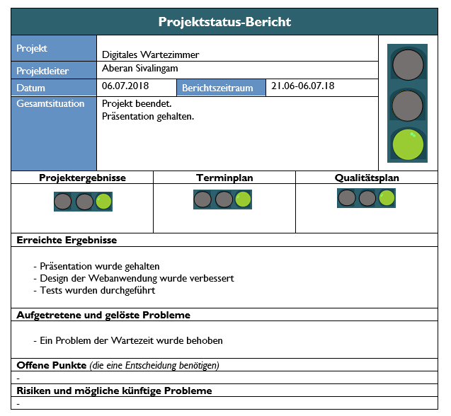

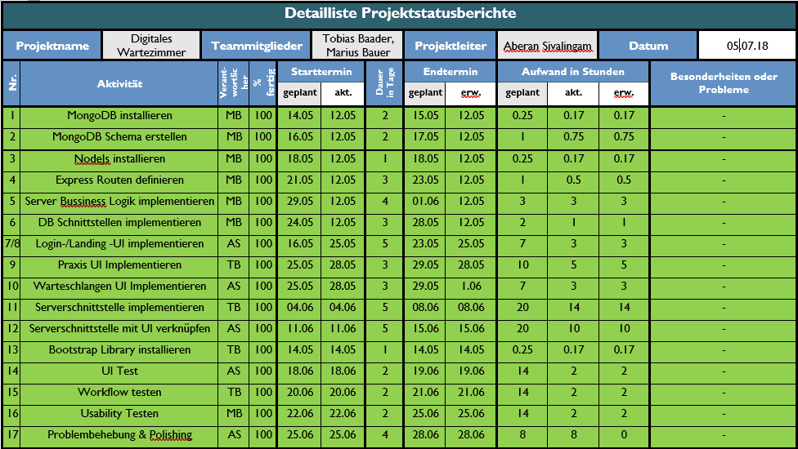

# Inhaltliche Ergebnisse (Marius)

Es wurden folgende Weboberflächen implementiert:



Abbildung 4 Startseite mit Login für Praxispersonal und Patienten

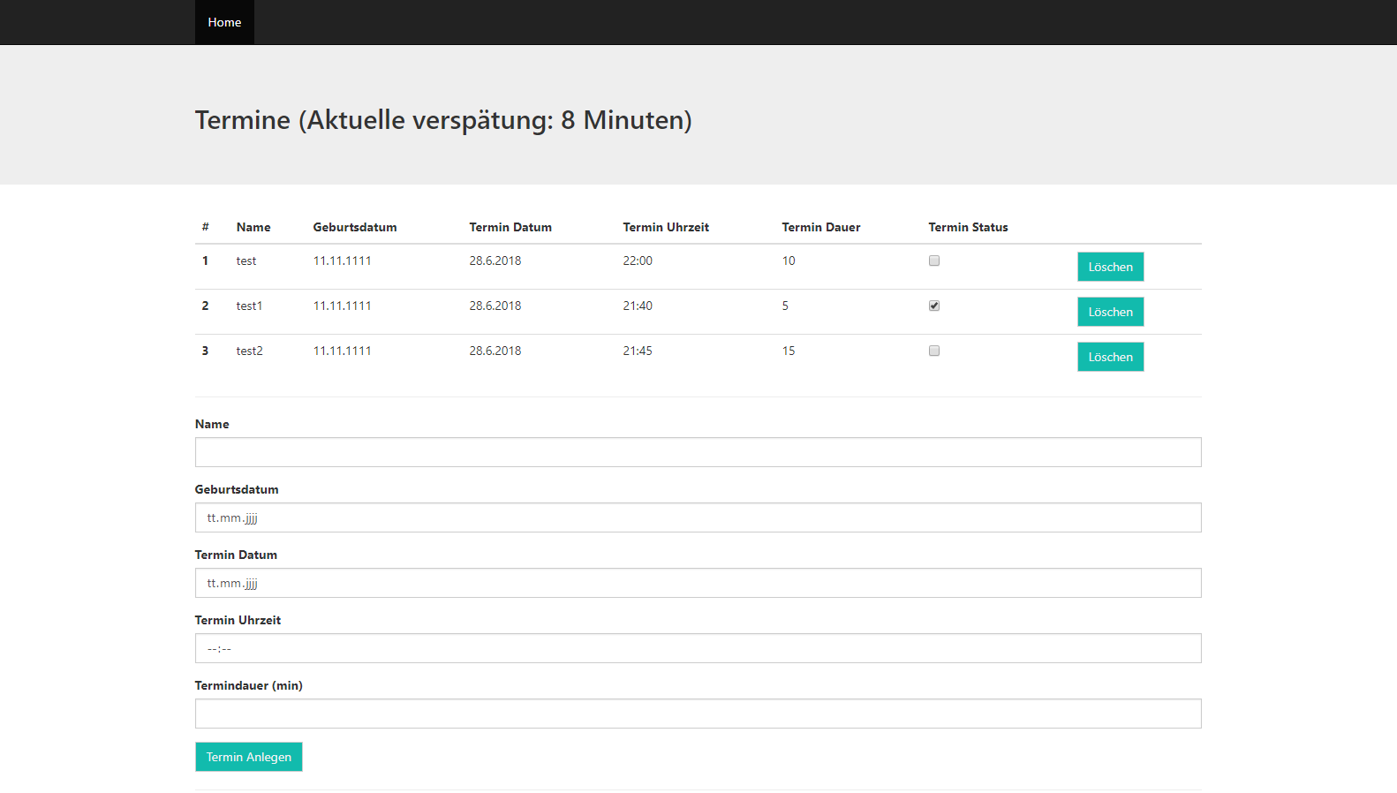

Abbildung 5 Praxisansicht zum anlegen/löschen/abhaken von Terminen



Abbildung 6 Patientenoberfläche die Informationen zum nächsten Termin darstellt

Außerdem wurde ein Backend mit folgenden Funktionen und Features implementiert:

* Auslieferung des Frontend
* Login Funktionalität für Praxismitarbeiter
* Session Funktionalität für Praxismitarbeiter
* Schnittstelle zwischen DB und Frontend
* Errechnet Warteschlangen Informationen

Testing

Um das Endergebniss unseres Prototyps zu validieren, haben wir folgende Tests durchgeführt.

Usability Test

Um die Usability des Endergebnisses zu überprüfen haben wir „Probanden“ aus Familie und/oder näherem Umfeld gebeten, die Webseite zu testen. Hierbei nannten wir auszuführenden Aufgaben wie beispielsweise einen neuen Termin für einen Patienten anzulegen. So konnten wir sicherstellen das unser Produkt auch wirklich intuitiv und Userfreundlich ist.

UI Test

Um die Funktionalität der Useroberfläche zu testen haben wir alle Bedienoberflächen wie Beispielsweise Buttons oder Inputfelder und ihre Funktionalität geprüft.

Workflow Test

Um sicher zu stellen das die verschiedenen Use Cases der Anwendung auch alle richtig funktionieren haben wir die verschiedenen Anwendungsszenarien simuliert. Hierbei ist uns aufgefallen da manche Use Cases noch nicht so funktionieren wie sie eigentlich sollten. Diese Probleme wurden anschließend behoben.

# Zusammenfassung

# Literatur

<https://www.w3schools.com/nodejs/nodejs_mongodb.asp>

https://expressjs.com/en/guide/routing.html

# Anhänge

Deployment Anleitung:

* Install MongoDB community server
* Install Node.js
* DB Setup:
  + add mongo bin folder to PATH variable
  + start mongoserver with: “mongod”
  + execute “node schema.js”
* Server Setup:
  + Execute “npm install”
  + Execute “node server.js”

Application is now reachable at Port 1337

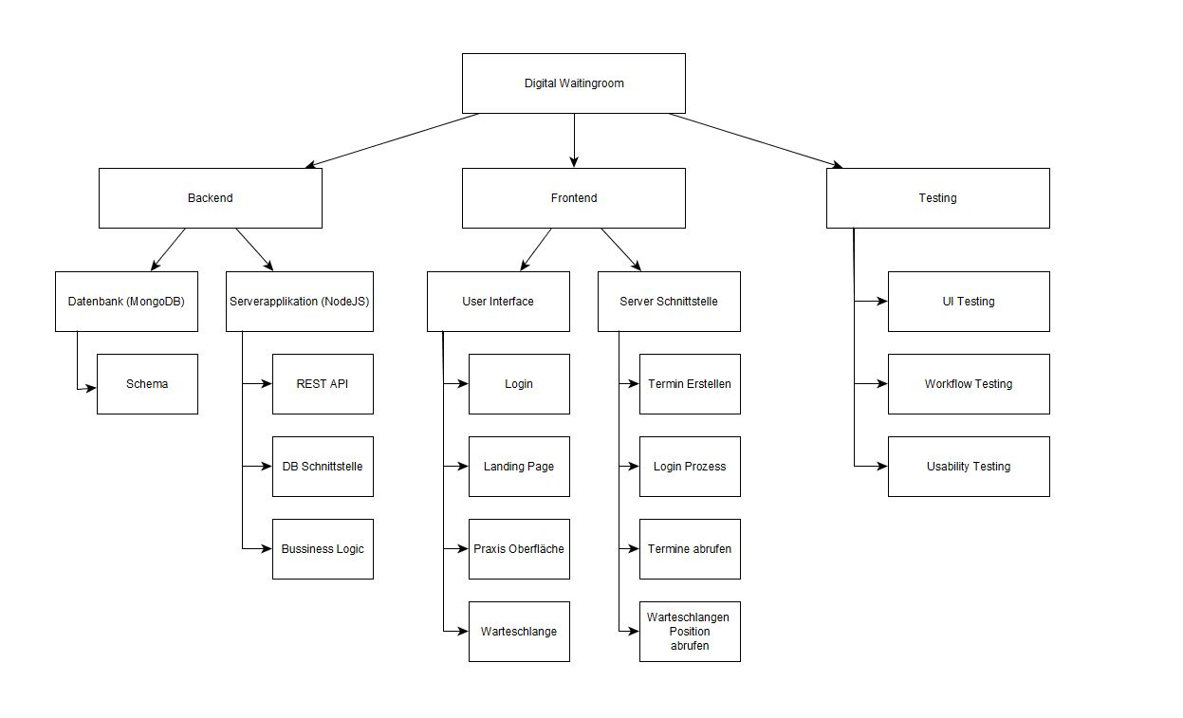

Abbildung 7 Software Strukturplan